Politechnika Rzeszowska im. Ignacego Łukasiewicza

Wydział Matematyki i Fizyki Stosowanej

**Aplikacje Internetowe – Projekt**

**Sklep Internetowy**

Nad projektem pracowali:

Vitalii Morskyi (gr. nr 4, nr albumu: 166731)

Hubert Stasiowski (gr. nr 5, nr albumu: 166703)

Rzeszów

07 lutego 2023

(spis treści, wygenerujemy na końcu)

# Temat i plan projektu

Tam gdzie pojawia się problem, tam znajduje się również rozwiązanie. Nie inaczej było w tym przypadku, gdyż chcieliśmy rozwiązać z pozoru mały problem dotyczący reklamy pewnego sklepu spożywczego. Strona internetowa, na której znajdowałyby się promocje i artykuły w niskich cenach zdecydowanie pomogłaby w tym codziennym problemie przebicia się przez konkurencję. I tak z pozoru prosta strona z reklamami przerodziła się później w coś nieco bardziej zaawansowanego, z powodu narastającej w nas chęci udoskonalania projektu.

## Makieta strony internetowej

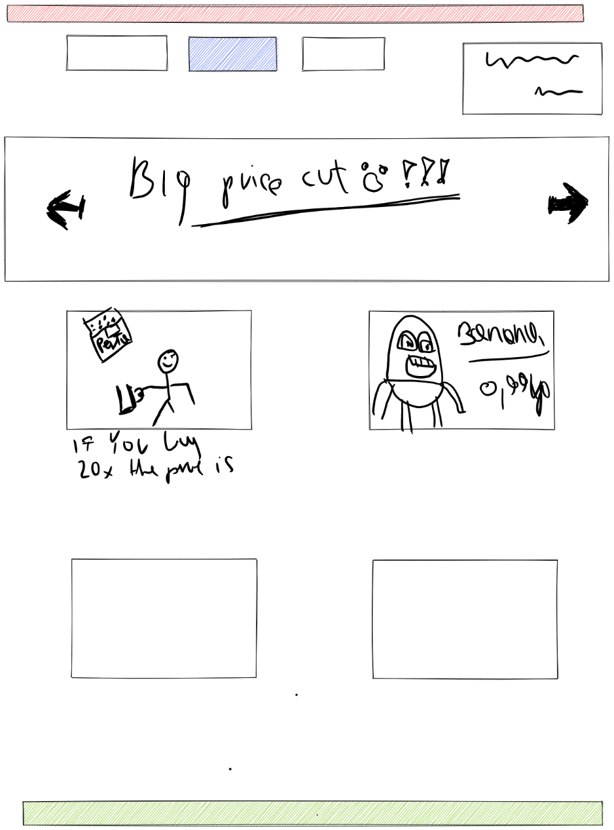Nasz projekt rozpoczeliśmy od stworzenia prostej poglądowej grafiki strony głównej, na którą przelaliśmy nasze początkowe pomysły.

Na stronie miało znajdować się kilka podstawowych divów, swiper, navbar i footer.

Chcieliśmy również, aby admin mógł swobodnie edytować zdjęcia reklam i ceny bez większego wysiłku tworząc coś w rodzaju sandbox’u (co później okazało się ciekawym wyzwaniem).

# Front-end aplikacji internetowej

Do wizualnej strony projektu wykorzystaliśmy podstawowe narzędzia takie jak HTML, który został później w pewien sposób zautomatyzowany za pomocą Django templatów i CSS z elementami Bootstrap’u do upiększenia/ułożenia całej strony.

## Django Templates ≈ HTML

Zwykłe pisanie kodu HTML jest bardzo żmudne, niezbyt wydajne i ograniczone, gdy to wywnioskowaliśmy postanowiliśmy udoskonalić nasz projekt o Django Templates, czyli narzędzie dzięki któremu można utworzyć ulepszony kod HTML w ułamku sekundy i dostosować go do naszych potrzeb za pomocą specjalnego języka gdzieś pomiędzy Pythonem i HTML.

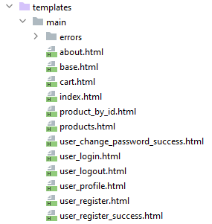

### Strona główna (<https://sklep-internetowy.morskyi.dev/main>)

Na głównej stronie znajduje się od góry logo, navbar z różnymi ścieżkami, kilka produktów za pomocą, których możemy przenieść się do zakładki produkty, zdjęcie z informacją oraz na dole strony znajdziemy więcej przedmiotów i stopkę. Wygląd strony w nieco surowym stanie, zdecydowanie spersonalizowane obrazki pomogłyby polepszyć jej wygląd.



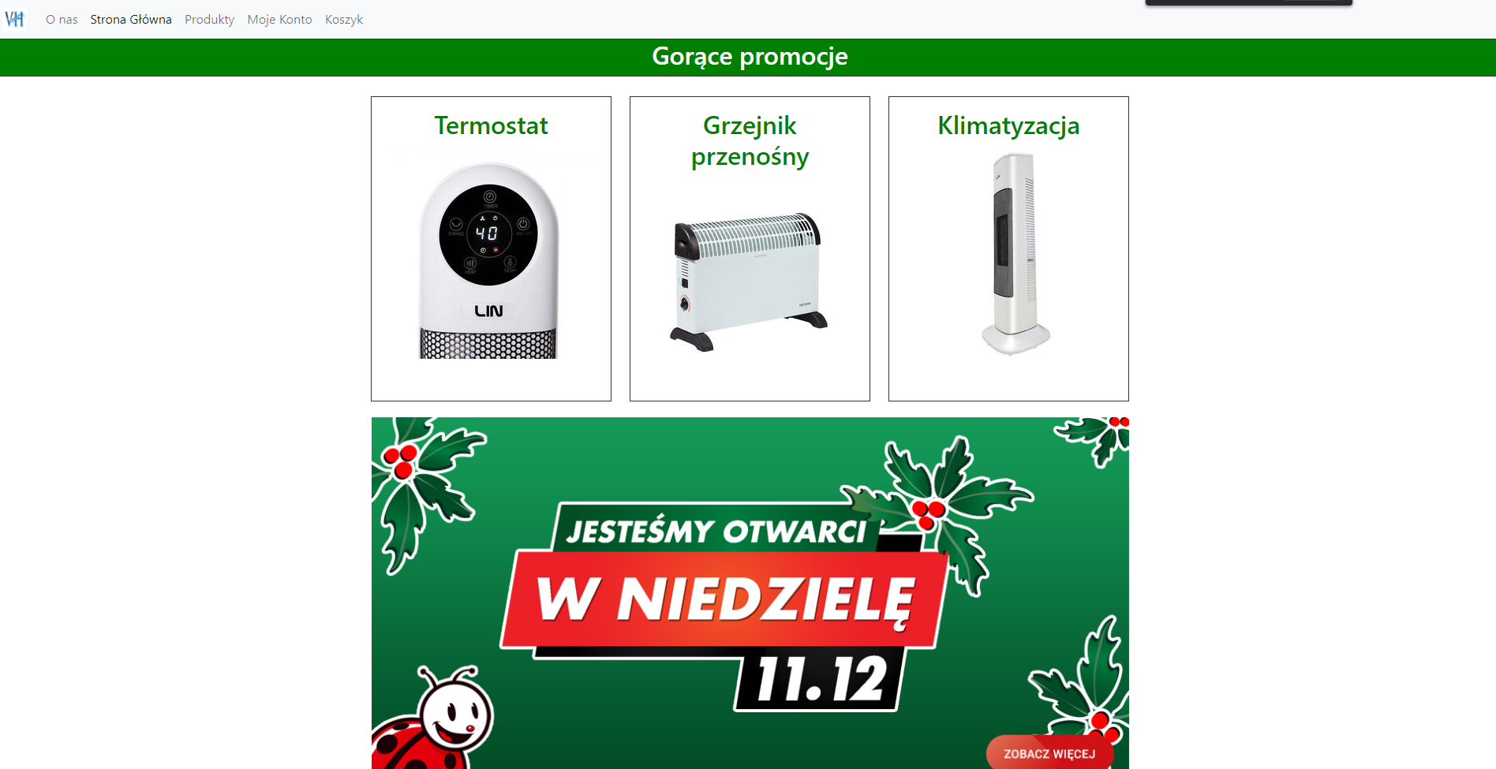

### Strona Base

Najciekawsza ze stron, ponieważ za jej pomocą tworzony jest każdy szablon naszej strony. Innymi słowy każdy template ma ten sam kod, który znajduje się w base plus swój własny wyspecjalizowany do danej strony.





### Pozostałe strony

About.html - to prosta strona ze zdjęciem jej autorów



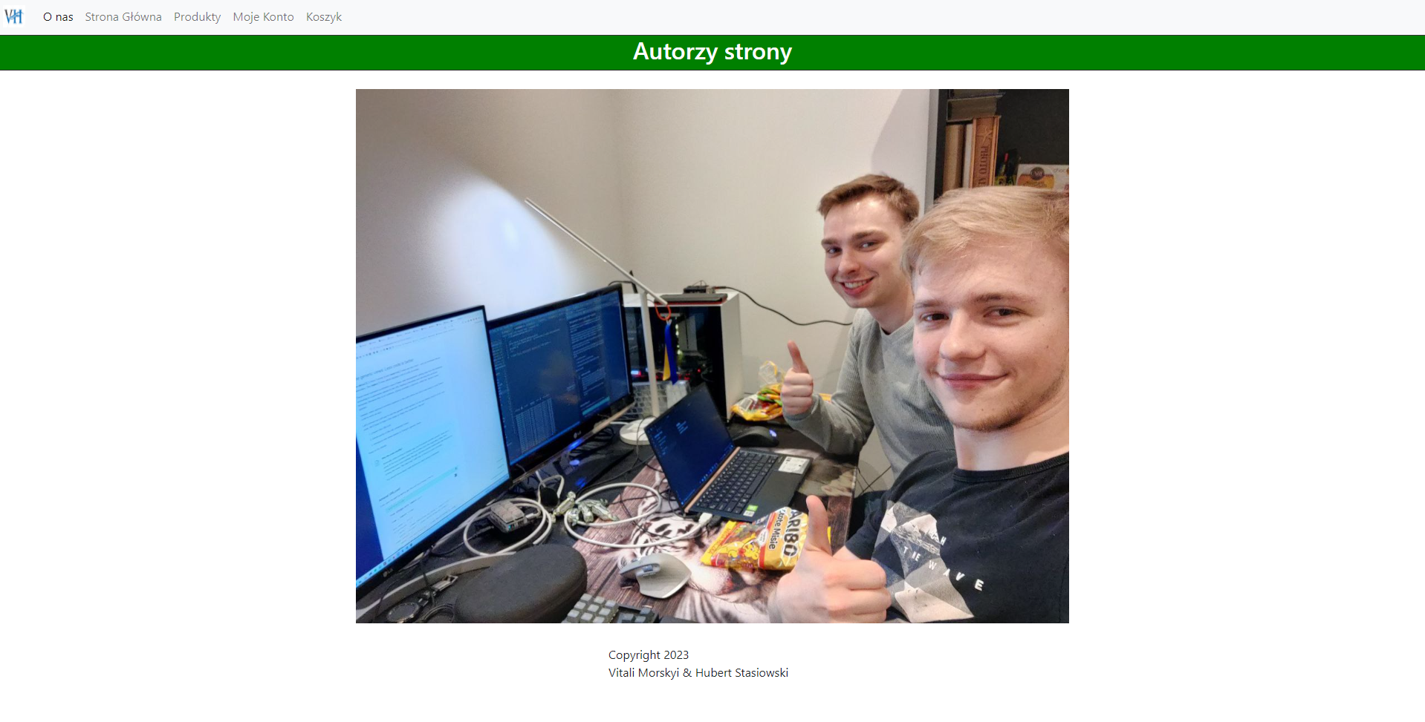

Produkty.html - na tej stronie znajdują się wszystkie nasze produkty, które po zalogowaniu admin może dodawać, usuwać, modyfikować w naszym Django sandboxie.



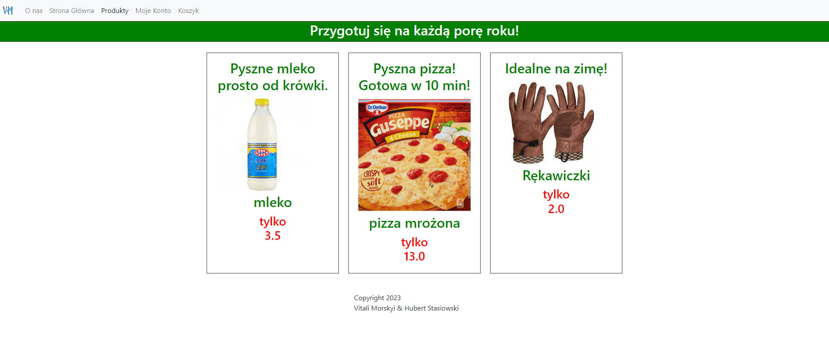

Product_by_id.html – po wybraniu naszego produktu (poprzez kliknięcie) przenosimy się do automatycznie utworzonej podstrony dla danego produktu ze zdjęciem opisem i ceną.



Cart.html – ma na celu gromadzić produkty, które użytkownik wybrał do zakupu i tworzyć z nich coś na zasadzie podsumowania(w budowie).





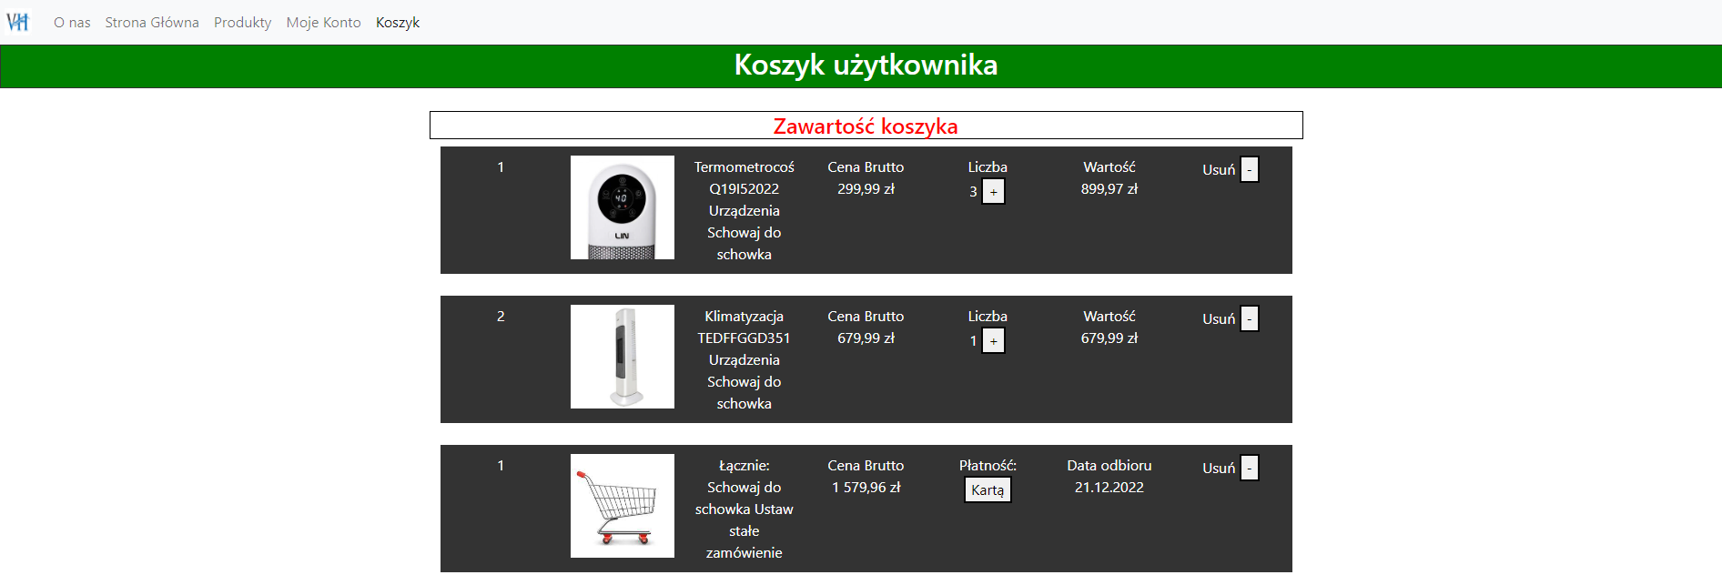

User_login.html – Pozwala użytkownikowi zalogować się do swojego konta jeżeli takowe posiada.



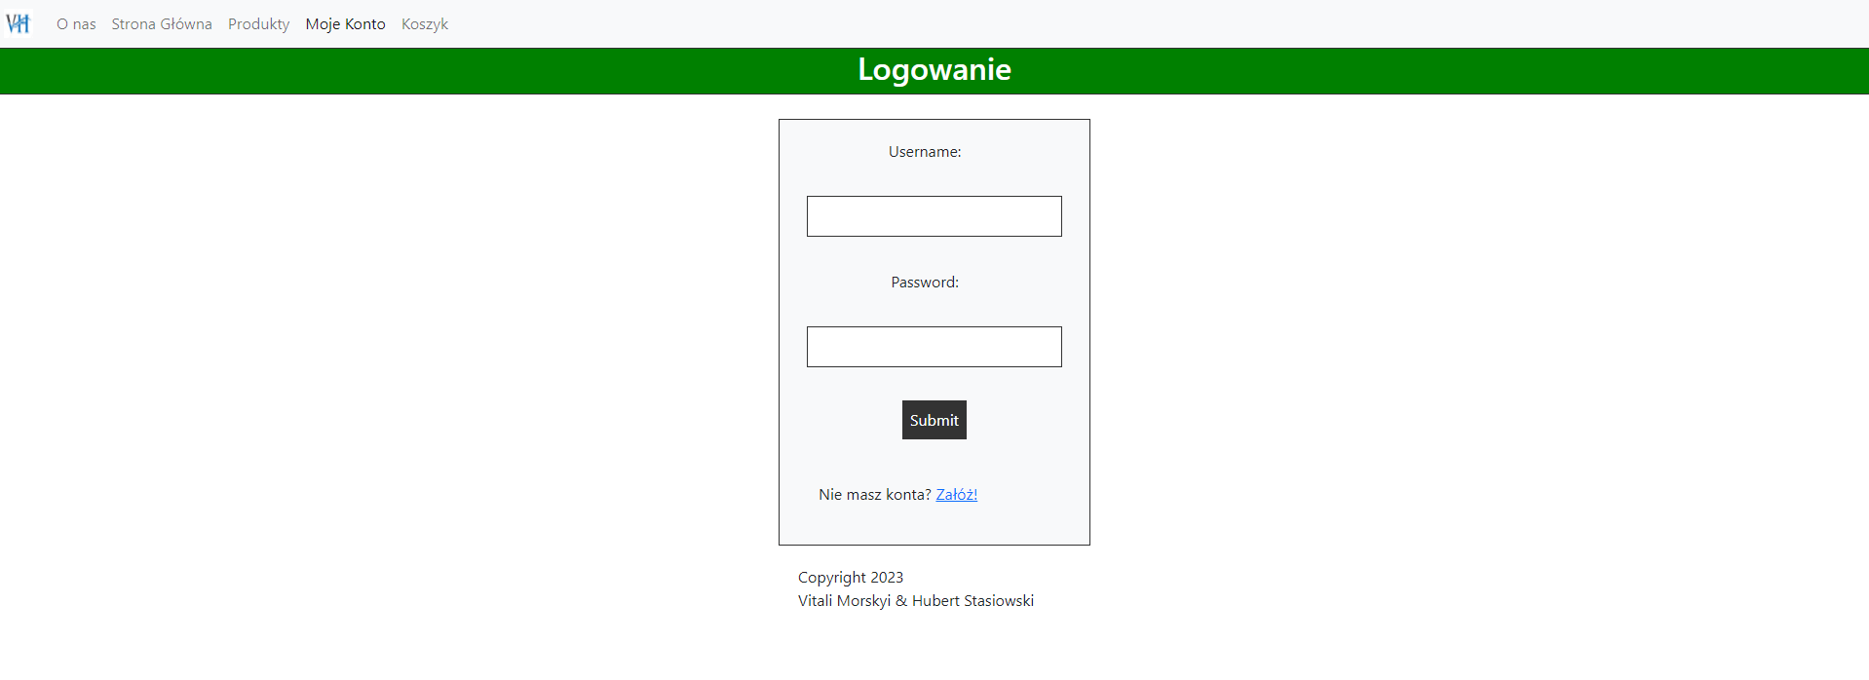

Jeżeli nie uzupełnimy danych pól pojawi się stosowny komunikat:



User_register.html – pozwala na utworzenie konta dla użytkowników(w momencie tworzenia sprawozdania serwera jeszcze nie było więc captcha nie działa, ponieważ localhost).

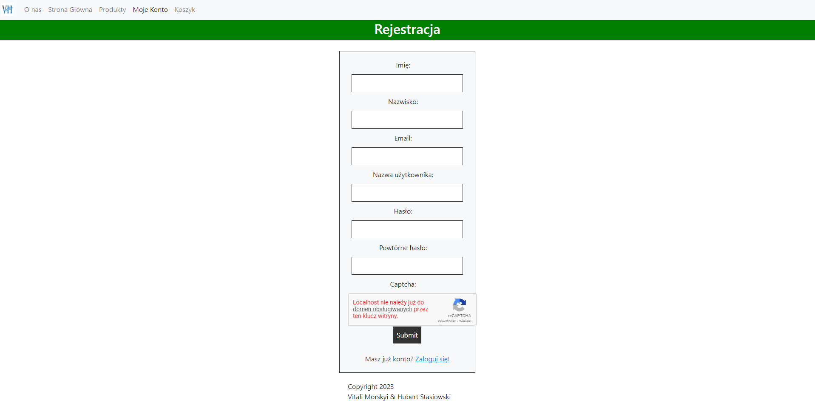

Jeżeli nie wypełnimy, któregokolwiek z pól dostaniemy jeden z poniżej podanych komunikatów:





User_register_succesful.html – w momencie poprawnego uzupełnienie formularza rejestracyjnego naszym oczom ukaże się powiadomienie stworzeniu konta



Ss jak serwer będzie stać.

User_profile.html – strona we wczesnej fazie, póki co posiada możliwość zmiany hasła.



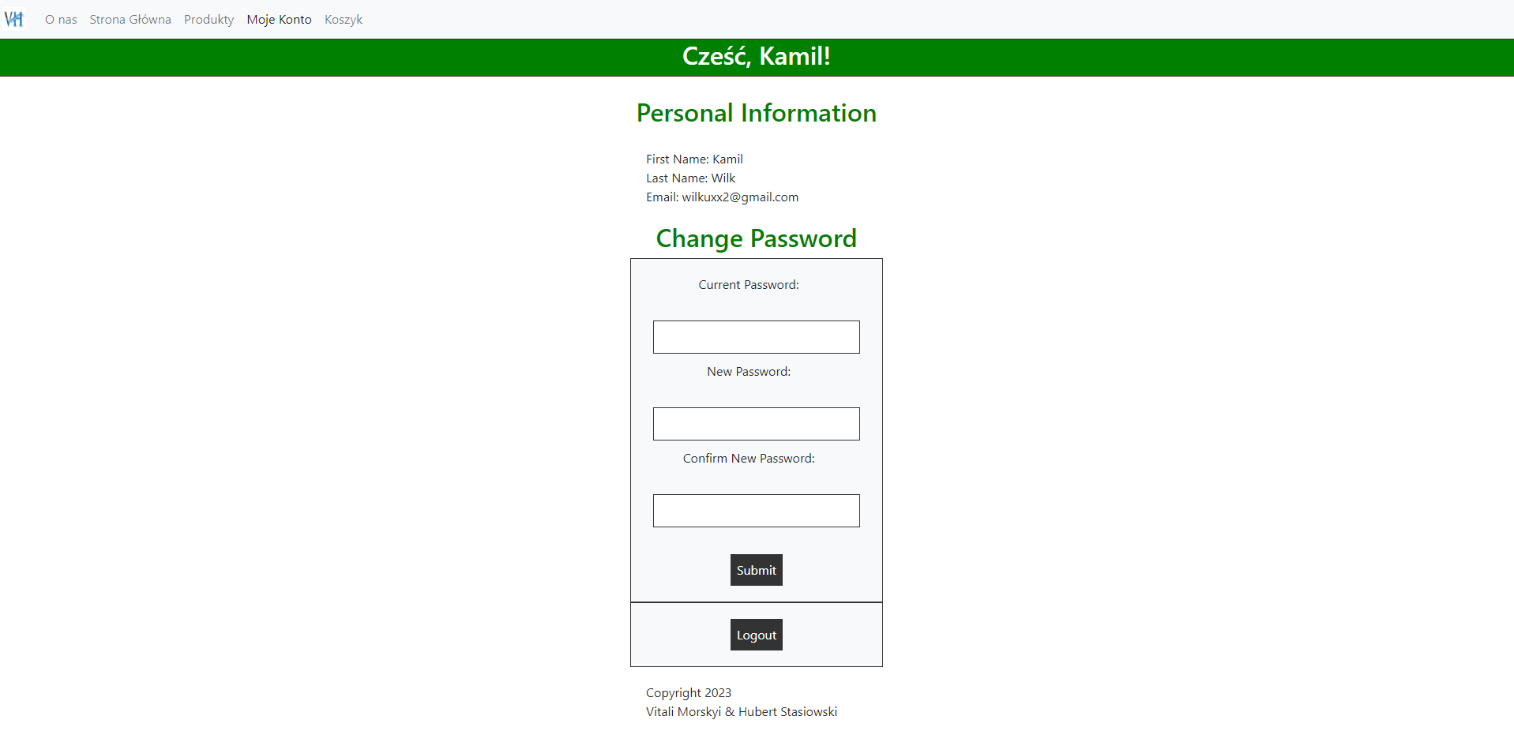

Możliwe błędy przy niewypełnieniu pól, lub podania złych danych:

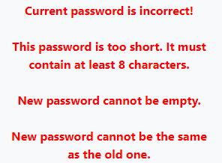

User_change_password_success.html – informacja o pomyślnie zmienionym haśle z możliwością ponownego zalogowania.



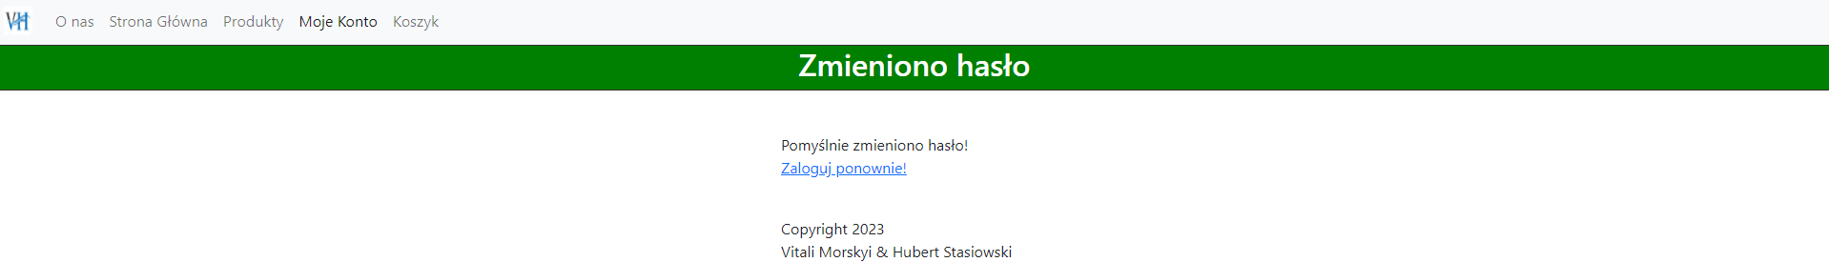

User_logout.html – po wylogowaniu dostajemy potwierdzenie i możliwość ponownego zalogowania.



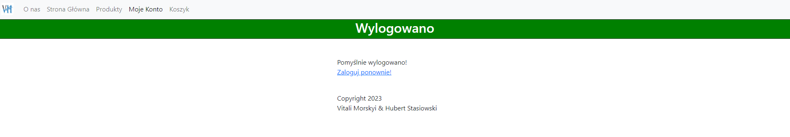

## Django Admin

Framework Django udostępnił nam wiele świetnych możliwości jak np. świetny panel dzięki, któremu łatwo i przyjemnie można było podłączyć bazę danych i stworzyć pod nasze potrzeby takie małe centrum dowodzenia. Możliwość tworzenia użytkowników, przydzielania permisji stworzonym grupom i to jeszcze nie wszystko, ponieważ dzięki podłączeniu naszej bazy danych mogliśmy jeszcze tworzyć produkty, modyfikować je, ustawiać promocję jak i zarządzać koszykiem.

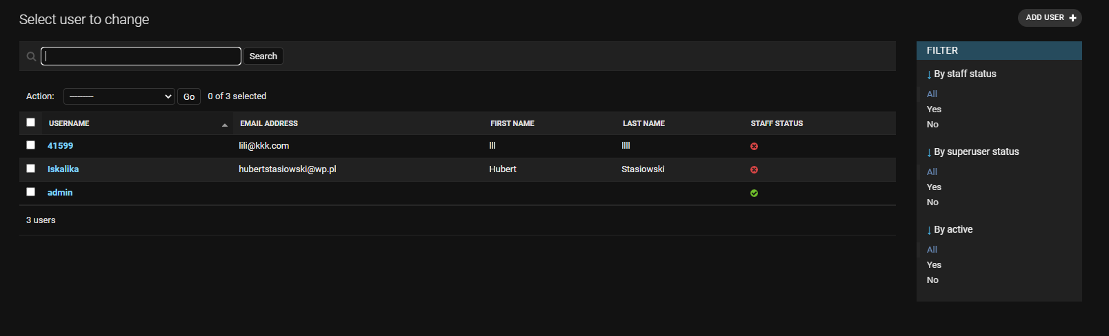

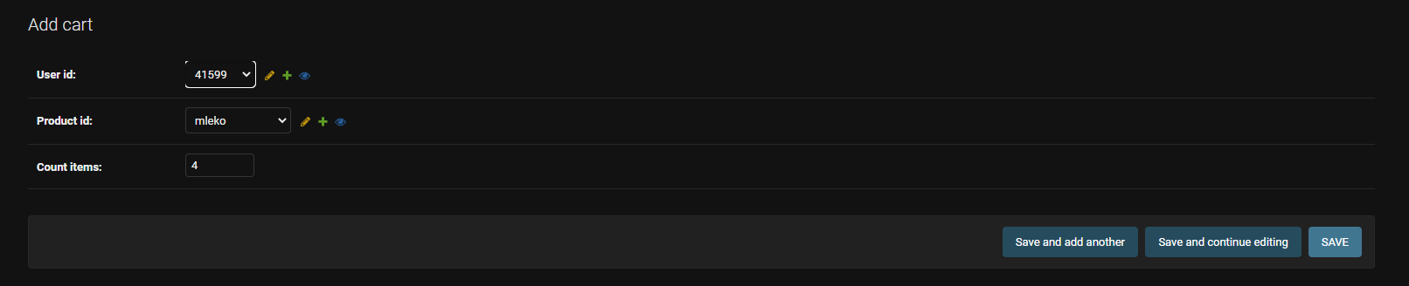

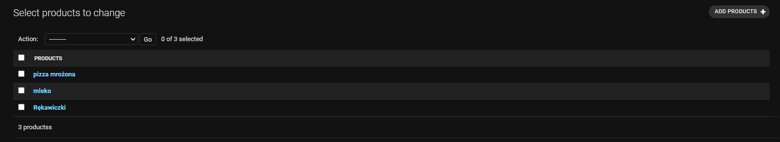

## CSS





# Back-end aplikacji internetowej

Back-end w naszym przypadku to przede wszystkim Python – Django, który dostarcza wbudowane backendy dla własnego systemu szablonów. Ponadto nasza utworzona baza danych w PostgreSQL. Zaczynając od funkcji logowania, Captchy, a kończąc na stworzonym panelu umożliwiającym modyfikowanie naszą bazą danych.

## Django

Django definiuje standardowe API do ładowania i renderowania szablonów niezależnie od backendu. Ładowanie polega na znalezieniu szablonu dla danego identyfikatora i wstępnym przetworzeniu go, zwykle kompilacji do reprezentacji w pamięci. Renderowanie oznacza interpolację szablonu z danymi kontekstu i zwrócenie wynikowego ciągu znaków.

## PostgreSQL

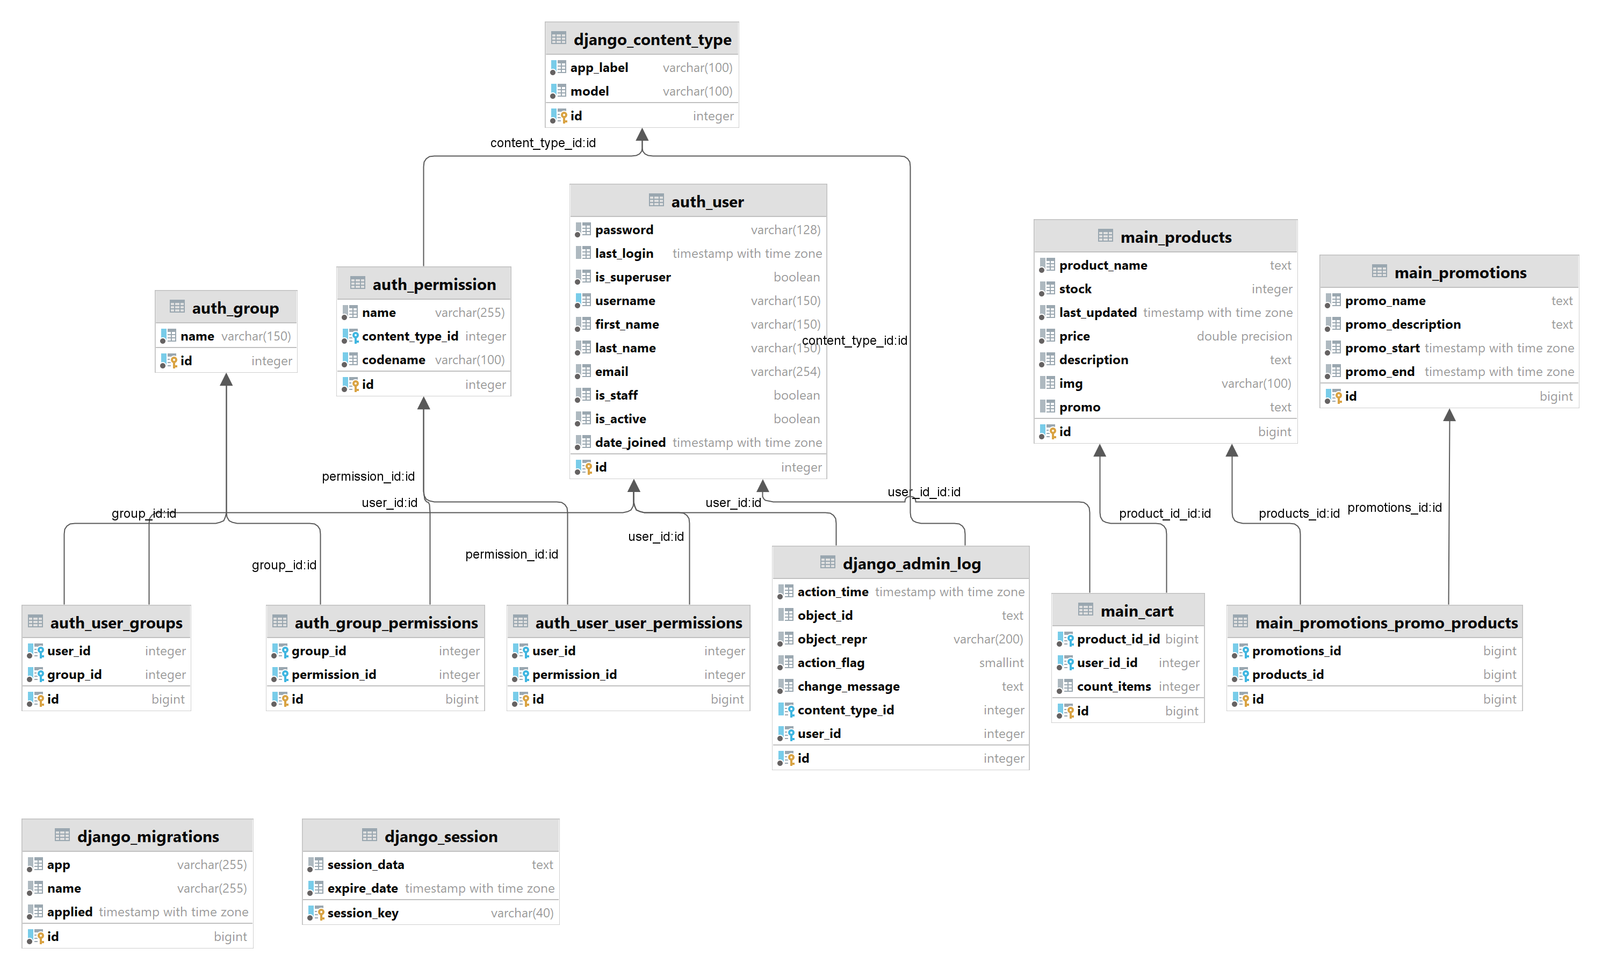

# Wnioski

Nauczyliśmy się sporo na temat budowania od zera stron internetowych oraz stawiania dla nich serwera. Dzięki zdobytej wiedzy nie tylko z tego przedmiotu mogliśmy stworzyć fullstack stronę podłączając do niej nawet bazę danych.

Najbardziej spodobało nam się jak dużo mogą dać nam frameworki, a w tym przypadki Django. Jest to naprawdę cudowne narzędzie dzięki, któremu spracowało się przyjemniej, sprawniej, a do tego to jaki kod jest schludny, po prostu marzenie.

Jako, że to była nasza pierwsza strona nietrudno było również o problemy, które wyrastały jak grzyby po deszczu, z największych wymienilibyśmy potrzebę stworzenia dodatkowego serwera nginx praktycznie dla samych zdjęć, ponieważ nie działałyby one inaczej na serwerze ogólnodostępnym. Sporym wyzwaniem z początku była również nauka nowego frameworku od zera.

Podsumowując cieszymy się z tego co udało nam się stworzyć, myślę że zawarta w tym sprawozdaniu forma niekoniecznie będzie ostateczną, lub podobnie ten projekt nie będzie ostatnim i jeszcze stworzymy/nauczymy się sporo ciekawych rzeczy związanych ze stronami internetowymi.